**Caratula…**

**Índice…**

**Introducción de su proyecto…**

**Contenido…**

Primero ingresamos al link de la página……… https>

Luego le damos a iniciar sesión.

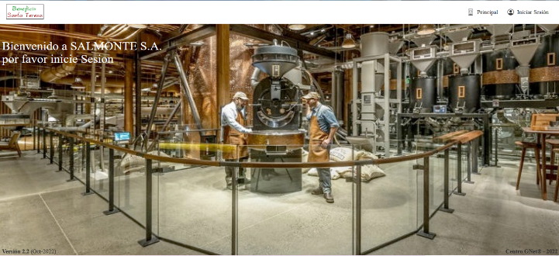**Inicio de Sesión**

**Inicio de Sesión**

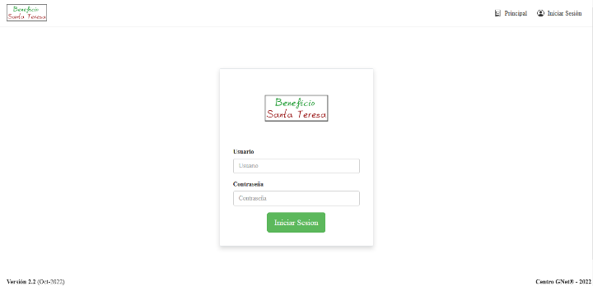

Colocamos los datos>  
usuario: pedrito123

Contraseña: AHY6367

**DashBoard**

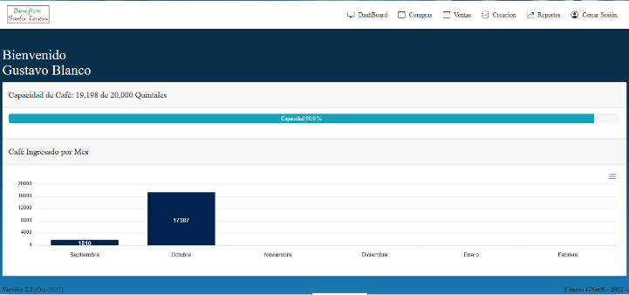

**MENU: Creación**

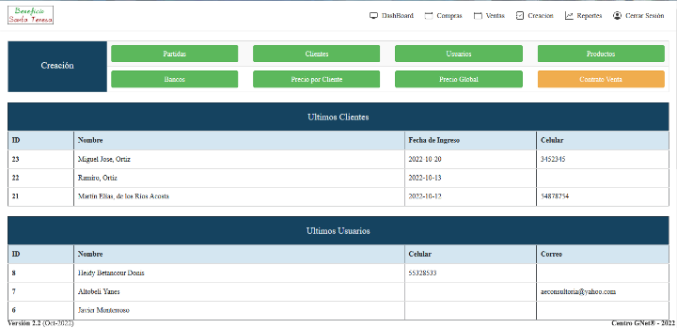

**Creación Opción: Partidas**

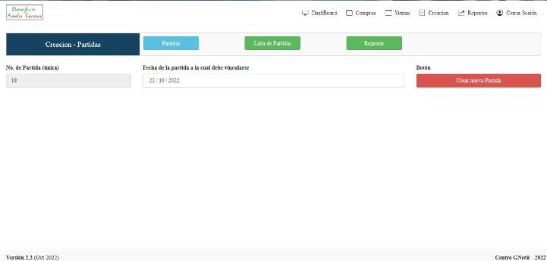

**Creación Opción: Lista de Partidas**

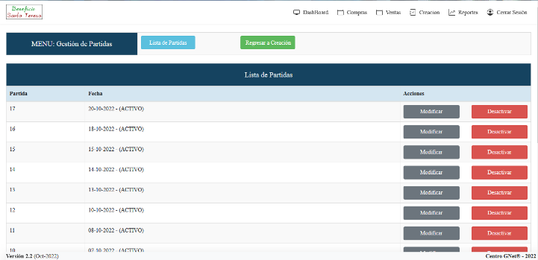

**Diagrama de Flujo de los pasos que se deben realizar:…**

